

INFORME
ESTADISTICO

Información Correspondiente al mes de Mayo 2018

Gerencia Técnica | Producción de Agua (MGD)* | Índice de potabilidad** | Usuarios Activos
Gerencia Técnica | Producción de Agua (MGD)* | Índice de potabilidad** | Agua Potable | Alcantarillado
Suroeste | 148.05 | 97.10 | 100,017 | 50,976
Noroeste | 107.78 | 98.38 | 117,389 | 53,095
Este | 116.92 | 99.33 | 119,879 | 23,415
Norte | 34.25 | 90.3 | 39,721 | 6,750
Total | 406.99 | **97.20 | 377,006 | 134,236

En el mes de mayo, destacar el aumento en el nivel de los usuarios activos de alcantarillado y agua potable. Se espera que el ritmo cambie y pueda ser mucho mejor para los meses siguiente; aunque se espera que en la parte del alcantarillado podamos incorporar más usuarios activos.

Notas:
* Total de agua producida por los sistemas operados por la CAASD, no incluye la explotación en forma privada.

** El índice de potabilidad (Negatividad de Coliformes Totales) se calcula sobre la base del número de tubos positivos (no representa el promedio).

Definiciones Utilizadas:
- Producción de Agua: Millones de Galones Diarios Promedio producido en el mes.

- Índice de Potabilidad: Porcentaje de muestras negativas a la presencia de coliformes fecales durante el mes. (Normas: Agua apta para consumo el índice de potabilidad >95.0%)

- Usuarios Activos: No. de clientes catastrados a los que se les facturan los servicios.

Informaciones de Interés Ambiental

- Población beneficiada con el agua suministrada: 3,324,229 habitantes.

Según datos de los Censos de Población y Vivienda del 2010, la población del Distrito Nacional y la Provincia Santo Domingo (excluyendo el Municipio de Boca Chica) es de 3,197,391 habitantes; en la actualidad se estima una población de 3,634,229 en la cual de acuerdo a análisis del comportamiento del abastecimiento de agua a través del acueducto según datos del censo 2010 y el crecimiento habitacional la cobertura de agua potable por fácil acceso (dentro y fuera de la vivienda más llave pública) es de 91.47% (ENOGHAR,2015) que representa en la actualidad un total 3,324,229 habitantes.

- Tipos de Fuentes para los Sistemas de Producción más Importantes y Cuencas Hidrográficas a las que pertenecen:
SISTEMA DE ABASTECIMIENTO / | CAPACIDAD NOMINAL M³/S | CAPACIDAD NOMINAL MGD | CAPACIDAD PROMEDIO MGD
TIPO DE FUENTE (S/P) | CAPACIDAD NOMINAL M³/S | CAPACIDAD NOMINAL MGD | CAPACIDAD PROMEDIO MGD
Valdesia. / S | 6.3 | 143.81 | 148.39
Sub-Total Nizao | 6.3 | 143.81 | 148.39
Haina – Manoguayabo / S | 4 | 91 | 56.479
Duey / S | 1.2 | 27.25 | 19.526
Isa / S | 0.7 | 15.2 | 11.478
Otros Sistemas Sectoriales / P | 1.5 | 35.85 | 17.83
Sub-Total Haina | 7.4 | 169.3 | 105.313
La Isabela / S | 0.5 | 11.5 | 5.086
Sabana Perdida / P | 0.4 | 8.35 | 4.065
Mata-Mamón / P | 0.6 | 13.68 | 3.624
Los Marenos / P | 1.5 | 35 | 30.927
La Joya / P | 1.4 | 31.68 | 27.605
Acueducto Oriental / S (En construcción) * | 4 | 91.31 | 57.428
Otros Sistemas Sectoriales / P | 1.1 | 24.86 | 24.5508
Sub-Total Ozama | 9.5 | 216.38 | 153.2858
TOTAL PROMEDIO | 23.2 | 529.49 | 406.99

Fuente: a) Datos documento Diagnostico Ambiental y Análisis Económico/Físico de la Secretaria de Estado de
Medio Ambiente y Recursos Naturales, 2001
b) Datos documento del Sistema de Información de Vigilancia Sanitaria de la Calidad del Agua de la CAASD, 2003

- Producción de Aguas Residuales Domésticas: 872,215.00 M³/Día

Esta cifra se estima, asumiendo un 80.0% del total de agua producida y la dotación por persona, lo cual representa:

(3,634,229 habitantes x 300 l/hab./día x 0.80) / 1000 = 872,215.00 M³/Día, que representa la producción de aguas residuales domesticas basada en la dotación de agua por persona. Para la población del Distrito Nacional y la Provincia Santo Domingo (excluyendo el Municipio de Boca Chica).

Total, de Aguas Residuales Generadas = 872,215.00 M³/Día

- Planta de Tratamiento de Aguas Residuales Operadas por la CAASD: 19

Estado | Cantidad | Capacidad (M³/Día)
En Operación | 14 | 56,312.89
Fuera de Servicio | 5 | 38,308.07
En construcción (Ampliación Planta en Operación) | 7 | -
Total | 19 | 94,620.96

Nota 1: No incluye la solución de saneamiento de agua residual por el sector privado
Nota 2: La capacidad de tratamiento de las plantas en operación se encuentra actualmente en revisión debido a cambios experimentados fruto de la rehabilitación y readecuación de varias plantas

- Aguas Residuales Domésticas Recolectadas en Sistemas de Alcantarillado Sanitario: 214,460.14 M³/Día (24.59% del total de aguas residuales generadas).

La cantidad de usuarios catastrados al mes de mayo 2018 es de 577,870 de los cuales 134,236 son clientes con acceso o reciben el servicio de Alcantarillado Sanitario, estos representan en términos de cobertura comercial el 23.23%

La cantidad de viviendas que reciben el servicio es de 270,783 unidades, estas viviendas llevadas a población mediante el factor de habitantes por viviendas que actualmente es de 3.3, representan 893,584 habitantes, lo que significa que la cobertura de alcantarillado sanitario en la zona bajo jurisdicción de la CAASD es de 24.59%

Luego, la cantidad de aguas residuales domésticas recolectadas, será aproximadamente: 893.584 x 300 l/hab./día X 0.8 = 214,460.14 M³/Día

- Aguas Residuales Domésticas que reciben tratamiento: 26.26% de las aguas recolectadas en sistemas de alcantarillado sanitario.

La cantidad de agua doméstica recolectada por la CAASD es de 214,460.14 M³/Día, de los cuales reciben tratamiento 56,312.89 m³/día.

Por tanto, el porcentaje de agua que recibe tratamiento de la que se recolecta es:

56,312.89 m³/día / 214,460.14 m³/día = 26.26%

Ahora bien, la cantidad total de agua que se genera en la zona del Distrito Nacional, la Provincia Santo Domingo y sus Municipio se calcula en 872,215.00 m3/día, de este volumen solo se trata 56,312.89 m3/día.

Por tanto, el porcentaje real que recibe tratamiento de las aguas es:

56,312.89 m³/día / 872,215.00 m³/día = 6.46%

El grafico a continuación muestra la situación actual de la producción, tratamiento y disposición final de las aguas residuales domesticas en el Distrito Nacional, La Provincia Santo Domingo y sus Municipios.
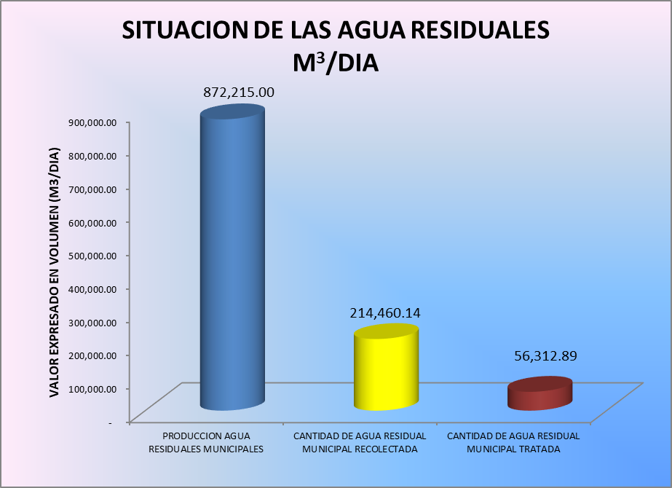

Para el año 2018, la Oficina Nac. De Estadísticas estimó en 3,667,051 Hab. Dicha estimación la hemos fragmentado mes tras mes, asumiendo un crecimiento lineal de 4,689 Habitantes.

